TUẦN 11
CHỦ ĐỀ 3: TRÁCH NHIỆM VỚI BẢN THÂN
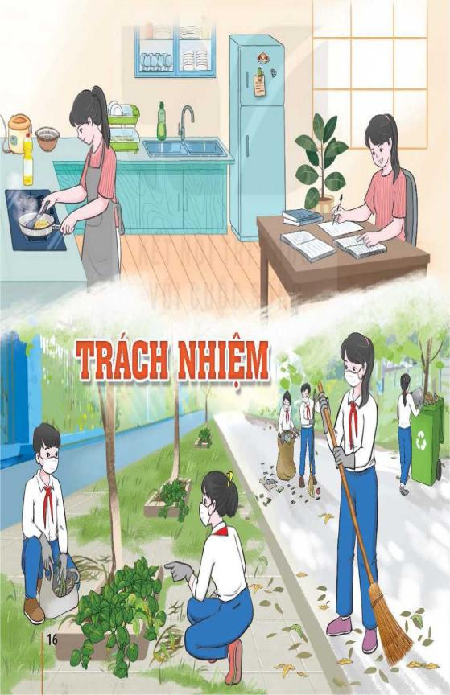
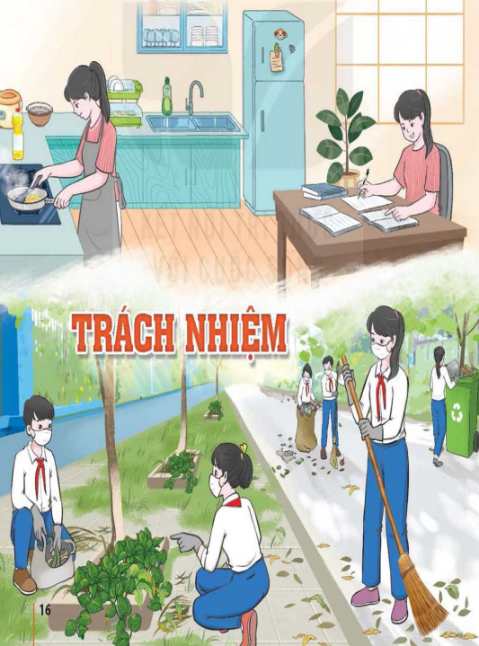

TIẾT 31&32: SINH HOẠT DƯỚI CỜ
Toạ đàm vỀ chủ đỀ "những căng thẲng và áp lực mà học sinh lớp 9 thường gặp phải trong cuộc sống "

I. MỤC TIÊU
1. Năng lực:
- Năng lực chung:
-Giao tiếp, hợp tác, tự chủ, tự học
- Năng lực riêng:
-Rèn kĩ năng xây dựng kế hoạch, tổ chức hoạt động và đánh giá.
2. Phẩm chất:
-Phát triển phẩm chất nhân ái, trách nhiệm.
II. THIẾT BỊ DẠY HỌC VÀ HỌC LIỆU
1. Đối với TPT, BGH và GV:
-Phân công HS đặt câu hỏi hoặc viết bài tham gia trao đổi về chủ để “Những căng thẳng và áp lực mà HS lớp 9 thường gặp phải trong cuộc sống”.
-Phân công cho lớp/ tổ trực tuẩn xây dựng chương trình trao đổi, chuẩn bị tiết mục văn nghệ, cử người dẫn chương trình.
-2-3 GV chuyên gia phòng tham vấn tâm lí học đường chuẩn bị nội dung ữao đổi, toạ đàm.
2. Đối với HS:
-Chuẩn bị câu hỏi để tham gia trao đổi vê' chủ đê' “Những căng thẳng và áp lực mà học sinh lớp 9 thường gặp phải trong cuộc sống” theo sự phân công, tư vấn của GV.
-Lớp hoặc tổ trực tuần xây dựng chương trình, cử người dẫn chương trinh (MC), chuẩn bị tiết mục văn nghệ và tập dượt thực hiện nhiệm vụ được giao.
III. TIẾN TRÌNH DẠY HỌC
A. HOẠT ĐỘNG KHỞI ĐỘNG (MỞ ĐẦU)
a. Mục tiêu:
- Tạo hứng thú cho HS trước khi diễn ra buổi lễ chào cờ.
b. Tổ chức thực hiện:
- GV chủ nhiệm yêu cầu HS của lớp mình chuẩn chỉnh trang phục, ổn định vị trí, chuẩn bị.
B. HOẠT ĐỘNG HÌNH THÀNH KIẾN THỨC

Hoạt động 1: Chào cờ, sơ kết thi đua tuần và phổ biến nhiệm vụ tuần mới

a. Mục tiêu:
Tổng kết được các hoạt động tuần cũ và đưa ra kế hoạch tuần mới.
b. Tổ chức thực hiện:
- HS điều khiển lễ chào cờ.
- Lớp trực tuần nhận xét thi đua.
- TPT hoặc đại diện BGH nhận xét bổ sung và triển khai các công việc tuần mới.

Hoạt động 2: Sinh hoạt theo chủ đề:
a. Mục tiêu:
-Xác định được những căng thẳng và áp lực mà HS tóp 9 thường gặp phải trong học tập và trong cuộc sống.
-Hình thành ý thức rèn luyện để ứng phó được với những căng thẳng trong học tập và áp lực trong cuộc sống.
b. Tổ chức thực hiện:
GV có thể tổ chức theo các hình thức khác nhau như diễn đàn, toạ đàm, hội thảo. Sau đây là gợi ý tổ chức hoạt động này theo hình thức toạ đàm:
-MC giới thiệu các tiết mục văn nghệ. HS lớp/ tổ trực tuần biểu diễn văn nghệ.
-GV nêu để dẫn, mục đích, yêu cầu của toạ đàm:
+ Mục đích: HS có co’ hội trao đổi, chia sẻ về những căng thẳng và áp lực mà HS lớp 9 thường gặp phải trong học tập và cuộc sống.
+ Yêu cầu: Tìm ra nguyên nhân gây căng thẳng, áp lực trong học tập, cuộc sống đối với HS lớp 9; chỉ ra những biểu hiện của căng thẳng, áp lực và cách ứng phó với những căng thẳng, áp lực đó.
-MC mời 2-3 GV/ chuyên gia phòng tham vấn tâm lí học đường lên tham gia toạ đàm, xoay quanh những căng thẳng trong quá trình học tập, áp lực trong cuộc sống mà HS lớp 9 thường gặp phải; nguyên nhân và cách ứng phó.
-MC mời các bạn nêu các câu hỏi để được GV/ chuyên gia phòng tham vấn tâm lí học đường giải đáp.
-GV mời một số HS nêu những điều học hỏi được và cảm nhận của bản thân sau khi tham dự toạ đàm.
Gợi ý nội dung toạ đàm:
1) Nguyên nhân gây áp lực học tập đối với HS
-Áp lực là yếu tố không thể thiếu trong quá trình học tập. Nhờ có áp lực, HS sẽ có động lực và hoàn thành tốt hơn các kì thi. Tuy nhiên, áp lực học tập sẽ mang đến tác động tích cực nếu chỉ xảy ra trong thời gian ngắn với mức độ vừa phải, về lâu dài, áp lực không chỉ tạo ra cảm giác chán nản khi học tập mà còn ảnh hưởng không nhỏ đến sức khoẻ thể chất và tinh thần.
-Để khắc phục tinh trạng áp lực học tập kéo dài, cần phải xác định nguyên nhân gây ra tình trạng này là gi? Ví dụ:
-Cạnh tranh về thành tích, điểm số. Áp lực từ nhà trường và gia đình khiến HS chăm chỉ và nỗ lực để đạt kết quả cao. Tuy nhiên, nếu gia đình không nhìn nhận sự cố gắng của trẻ mà thường xuyên trách móc và chì chiết, trẻ sẽ không tránh khỏi sự bi quan và chán nản.
-Sợ bản thân thua kém người khác: HS có thành tích học tập tốt luôn nhận được thiện cảm từ thầy cô, được bạn bè yêu mến và khen ngợi. Nhưng nếu không duy trì được kết quả tốt, bố mẹ và thầy cô sẽ tỏ ra thất vọng, cho rằng HS chủ quan và thiếu sự cố gắng. Điều này cũng vô tình tạo ra áp lực khiến HS mất đi niềm vui và sự hào hứng trong quá trình học tập.
-Thời gian học quá nhiều: Nếu học hên tục ương một thời gian dài, HS sẽ mất đi hứng thú và cảm thấy chán nản do áp lực.
2) Cách ứng phó và giảm áp lực trong học tập
Một số phương pháp giúp ITS giảm bớt áp lực và lạc quan hơn:
-Quản lí thời gian thông minh: Để có được một kết quả học tập tốt, việc quan trọng đầu tiên chính là đầu tư nhiều thời gian cho việc học. Nhưng đê’ làm được điểu đó, chúng ta không thể thiếu một kế hoạch quản lí thời gian hiệu quả. Lập thời gian biểu học tập chi tiết, chia nhỏ quá trình học và áp dụng các kĩ năng quản lí thời gian khác.
-Làm việc và học tập có tổ chức: Làm việc một cách có tổ chức sẽ mang đến cho bạn sự thảnh thơi cũng như một tinh thần minh mẫn. Bạn sẽ không bao giờ phải lo nộp bài trễ hạn hay nhầm ngày thi, điều mà một người thiếu tính tổ chức thường vấp phải.
-Tìm hiểu phong cách học của bản thân: Mỗi người nạp thông tin bằng nhiều cách khác nhau và việc xác định xem mình là một người thiên về thị giác, thính giác hay vận động cũng rất hữu ích. Nhờ đó, bạn có thể tìm ra và áp dụng phương pháp học phù hợp và sẽ dễ dàng đạt được thành công hơn.
-Kích thích trí tưởng tượng: Trí tưởng tượng sẽ giúp bạn thúc đẩy đầy đủ giác quan để hình dung chi tiết những điều có thể xảy đến với mình một cách rõ ràng và chân thực nhất. Sau đó, hãy làm việc và học tập thật chăm chỉ, biển mọi sự tưởng tượng trở thành sự thật.
-Rèn luyện tinh thần tích cực: Chấp nhận thất bại, nhân đôi thành công là một yếu tố quan trọng giúp bạn dễ dàng đối mặt với áp lực và gặt hái được nhiều thành công hơn. Luôn đặt bản thân trong trạng thái tích cực, bạn sẽ thấy mình tự tin và mạnh dạn hơn trong học tập.
-Ngủ đủ giấc: Thông thường, HS dành hẩu hết thời gian cho việc học với một lịch trình dày đặc từ sáng đến đêm, vì thế mà thời gian nghỉ ngơi là rất ít. Nhưng chúng ta cũng không vì thế mà quên lên một kế hoạch cụ thể, kết hợp việc học tập và nghỉ ngơi một cách hợp lí.
-Trau dồi thêm các kĩ năng liên quan.
ĐÁNH GIÁ
-Mời một số HS chia sẻ cảm xúc và những điều học hỏi được vễ kĩ năng ứng phó và giảm áp lực trong học tập
C. HOẠT ĐỘNG TIẾP NỐI
-HS tìm hiểu các bài báo nói vể một số cầu chuyện nói đến hậu quả của việc không có kĩ năng ứng phó và giảm áp lực trong học tập

